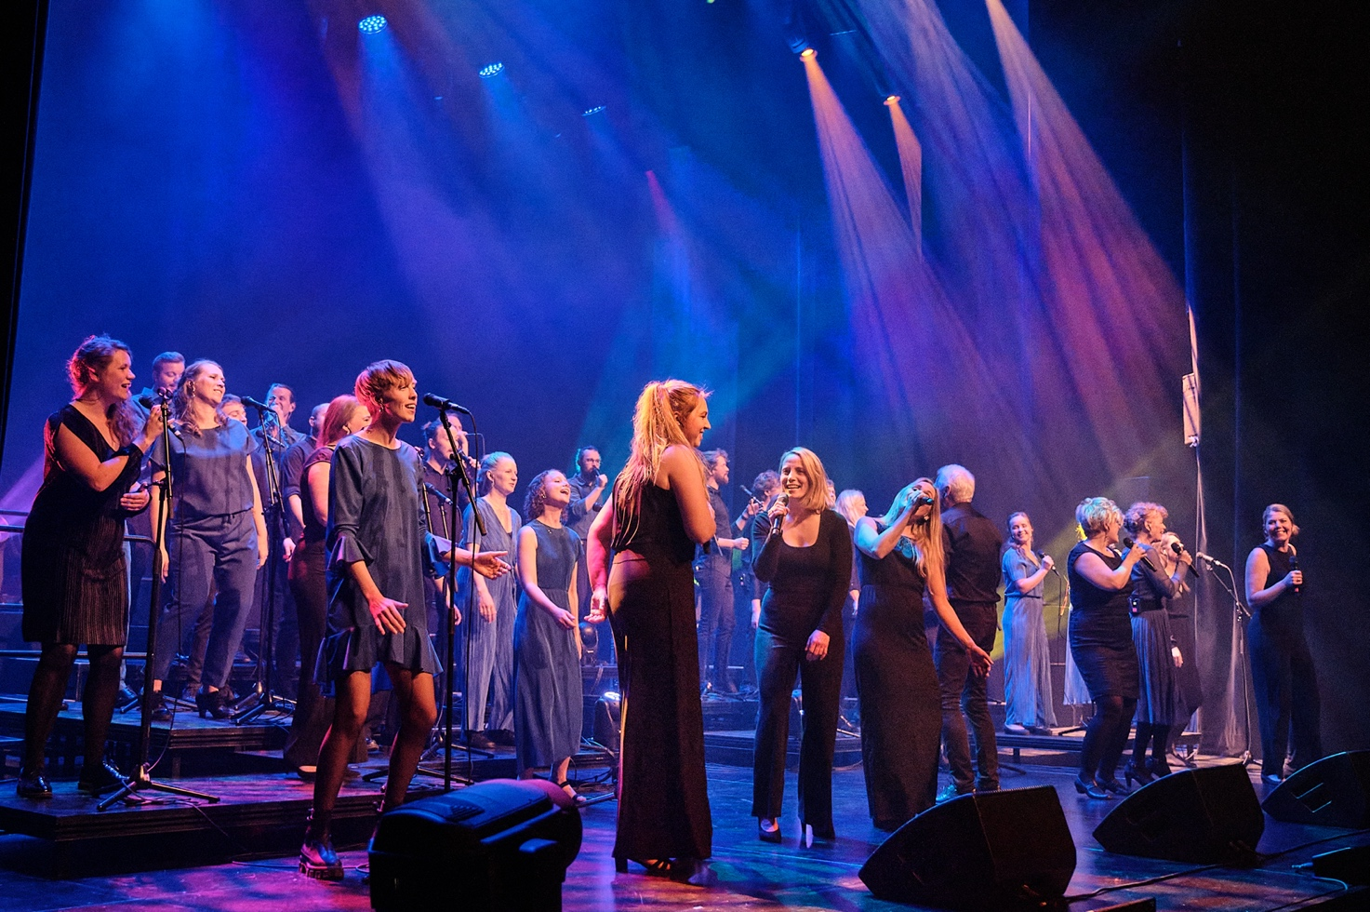

**Pop-Chor Show:**

**Vocal Line: “New World”**

Im Herbst 2024 ist es endlich so weit: der vielfach preisgekrönte dänische Chor Vocal Line präsentiert seine neue Show: „New World“.

Nach dem gefeierten Erfolg von “Both Sides Now” erarbeitet Vocal Line eine brandneue, großangelegte Show. Mit Björks filigranem und berührenden Song „New World“ als Startpunkt entführt Vocal Line das Publikum auf eine mitreißende vokale Reise*.* Musik, die ins Herz dessen trifft, was uns Menschen ganz persönlich bewegt:im Spannungsfeld zwischen Ungewissheit und Hoffnung, verloren im Chaos, aber immer wieder auch geborgen in zwischenmenschlicher Nähe. Wer sind wir, im Epizentrum zwischen Vergangenheit und Zukunft, als Teil einer globalen Welt in stetigem Wandel?

In der Show werden Songs nordischer Künstler wie Björk, Tina Dickow, Aurora, Ásgeir und Eivør, aber auch zeitloser internationaler Größen wie Peter Gabriel und Leonard Cohen gesungen.

Alle Songs werden von jetzigen und ehemaligen Vocal Line Mitgliedern arrangiert.

Kombiniert mit stilvollem Staging und einer eindrucksvollen und wunderschönen Lichtshow ergibt sich ein unvergleichliches Konzerterlebnis, das berührt und begeistert.

Dauer: 2 x 40 min

Mitwirkende: Vocal Line dirigiert von Jens Johansen

**Kurzgeschichte Vocal Lines:**

Vocal Line ist ein moderner A Cappella Chor aus Aarhus, Dänemark, bestehend aus 32 SängerInnen, geleitet von Jens Johansen. Der Chor besteht seit 1991 und hat sich von Anfang an das Ziel gesetztan der Spitze der Weiterentwicklung von A Cappella Chormusik in Dänemark, aber auch weltweit, zu stehen. Über die Jahre hat Vocal Line kontinuierlich die Grenzen dieses Genres erweitert, wobei der Chor stetig danach strebt ein noch höheres Level an Musikalität zu erreichen.

Aus der traditionellen dänischen Chortradition hervorgehend hat Vocal Line seinen unverkennbar individuellen Stil und einzigartigen Sound entwickelt. Vocal Line vermag es fulminante Klänge innig und überzeugend zu performen. Kombiniert mit den hauseigenen detailreichen und innovativen Arrangements schlägt der Chor das Publikum in seinen Bann und berührt es zugleich. Die Fähigkeit der 32 talentierten SängerInnen ihre individuelle Musikalität und sängerische Persönlichkeit zum Ausdruck zu bringen, während sie gleichzeitig in dem berühmten und makellosen Vocal Line typischen Chorklang aufgehen, gilt dabei als Herausstellungsmerkmal des Chores.

Vocal Line hat im Laufe des 32-jährigen Bestehens große Anerkennung errungen und verschiedenste internationale Chorwettbewerbe gewonnen.

2010 traten sie in New York und Aarhus gemeinsam mit dem weltberühmten Vokalequilibristen Bobby McFerrin auf. 2014 performten sie gemeinsam mit den Rolling Stones auf dem Roskilde Fesitval. 2015 erreichten sie 180 Millionen Zuschauer im Rahmen eines Fernsehauftritts am Fuße der Christus Statue in Rio de Janeiro, Brasilien. In einer europaweit ausgestrahlten Show gingen sie 2019 vor 9 international ausgewählten Chören vor einem Millionenpublikum als Gewinner der Eurovision Choir Competition hervor.

* Keiner klingt wie Vocal Line!

**Gewinner von internationalen Wettbewerben:**

Eurovision Choir of the Year (2019)

Let The People’s Sing, Manchester GB - Category Winners (2011)

Sing Strong ACA-Idol (2009)

Tilburg International Vocal Group Competition, NL (2000)

In... Canto Sul Garda, IT (1999)

**Weitere Preise:**

European Voices Award (2019)

Nationaler Preis Dänischer Chormusik für Jens Johansen (2022)

**Links:**

[www.vocalline.dk](http://www.vocalline.dk)

<https://www.facebook.com/vocallinedk>

<https://www.instagram.com/vocal_line/>

<https://www.youtube.com/@vocallinedk>